[图片遭质疑又无法提供原图，胜利油田中心医院肿瘤科及大庆油田总医院普外一科两篇Oncol Res论文遭撤回](https://mp.weixin.qq.com/s?__biz=MzkyMjY5MDc0MQ==&mid=2247493976&idx=1&sn=e9865ba387697a5816616705d4967b7f&chksm=c01aab336ffb57f9e2a02ecf84297194245166c3cf66de85e92ea26b00a98e0e66f799b87994&scene=126&sessionid=1742663474)

原创  碰到撤稿不用慌[碰到撤稿不用慌](javascript:void(0);)2025-03-21 09:39:46湖北

|  |  |
| --- | --- |
|  | |
| **图片遭质疑又无法提供原图，胜利油田中心医院肿瘤科及大庆油田总医院普外一科两篇Oncol Res论文遭撤回** | |
| **论 文 概 况** | |
| **论文题目（英文）** | 第一篇：miR-135a Confers Resistance to Gefitinib in Non-Small Cell Lung Cancer Cells by Upregulation of RAC1第二篇：miR-144-3p Targets FosB Proto-oncogene, AP-1 Transcription Factor Subunit (FOSB) to Suppress Proliferation, Migration, and Invasion of PANC-1 Pancreatic Cancer Cells |
| **论文题目（中文）** | **第一篇：**miR-135a通过上调RAC1表达非小细胞肺癌细胞对吉非替尼的耐药性  **第二篇：**miR-144-3p靶向FosB原癌基因AP-1转录因子亚基（FosB）抑制PANC-1胰腺癌症细胞的增殖、迁移和侵袭 |
| **论文内容概要** | **第一篇：**EGFR酪氨酸激酶抑制剂吉非替尼用于治疗非小细胞肺癌（NSCLC）。然而，众所周知，吉非替尼的治疗效果会受到EGFR突变的阻碍。本研究旨在揭示miR-135a在非小细胞肺癌细胞吉非替尼耐药性中的作用。用miR-135a模拟物/抑制剂或miR-135a抑制剂加pEX-RAC1（表达RAC1的载体）转染人NSCLC细胞系NCI-H1650和NCI-H1975。然后检测miR-135a和RAC1表达对细胞存活率、凋亡、迁移和侵袭的影响。将转染的细胞暴露于0-20μM吉非替尼中，然后在处理后48小时检测细胞存活率。Western blot分析检测PI3K/AKT通路中主要因子的表达变化。miR-135a过表达促进了NCI-H1650和NCI-H1975细胞的存活、迁移和侵袭，但抑制了它们的凋亡。吉非替尼显著降低了细胞存活率，吉非替宁在NCI-H1650和NCI-H1795细胞中的LC50值分别为0.845和0.667μM。即使在高浓度吉非替尼下，miR-135a的过表达也可以提高细胞存活率。Rac1没有被预测为miR-135a的靶标，而miR-135a可以上调Rac1的表达。miR-135a通过RAC1依赖的方式促进细胞生长和转移，并激活PI3K/AKT信号通路。总之，这项研究表明，miR-135a通过上调RAC1使NSCLC细胞对吉非替尼产生耐药性。旨在下调miR-135a的疗法可能有助于非小细胞肺癌患者克服吉非替尼耐药性。  **第二篇：**本研究旨在探讨miR-144-3p在癌症（PC）发生中的作用，并探讨其在PC中的作用机制。miR-144-3p过表达显著抑制PC细胞增殖、迁移和侵袭。FosB原癌基因AP-1转录因子亚基（FosB）是miR-144-3p的靶基因。miR-144-3p可以通过抑制FOSB的表达来抑制PC细胞的增殖、迁移和侵袭。总之，miR-144-3p通过靶向FOSB在PC细胞增殖、迁移和侵袭中起着重要作用。miR-144-3p可能为开发针对PC的治疗药物提供新的靶点。 |
| **作者信息** | 隐去，不公布 |
| **单位信息** | **第一篇：**1中国山东省东营市胜利油田中心医院肿瘤科。2中国山东省东营市胜利油田中心医院胸外科。  **第二篇：**黑龙江省大庆市大庆油田总医院普通外科第一科， |
| **具 体 撤 稿 情 况** | |
| **撤稿杂志** | Oncol Res |
| **撤稿原因** | 图片遭质疑，无法提供原图 |
| **撤稿声明** | 第一篇：发表后，人们对本文中的一些数字表示担忧。在许多情况下，本文中的蛋白质印迹呈现出非典型、形状异常和可能异常的蛋白质条带。我们联系了作者，并邀请他们对提出的问题发表评论，并提供原始的、未经修改的数字，但他们没有回应。因此，总编辑不再相信本文中数据的完整性，并决定撤回这篇文章。所有作者都没有回应有关此次撤回的信件。作为一家负责任的出版商，我们高度重视所发布内容的可靠性和完整性。我们对这种情况给我们的读者和所有有关方面造成的不便深表歉意。      第二篇：发表后，人们对本文中的一些数字表示担忧。在细胞数据方面发现了一个意想不到的相似区域，尽管该区域周围的区域具有相对不同的细胞分布，但不同实验的结果本应显示出来。我们联系了作者，并邀请他们对提出的问题发表评论，并提供原始的、未经修改的数字，但他们没有回应。因此，总编辑不再相信本文中数据的完整性，并决定撤回这篇文章。所有作者都没有回应有关此次撤回的信件。作为一家负责任的出版商，我们高度重视所发布内容的可靠性和完整性。我们对这种情况给我们的读者和所有有关方面造成的不便深表歉意。 |
| **撤稿声明图片** | 第一篇：            第二篇： |

                               END

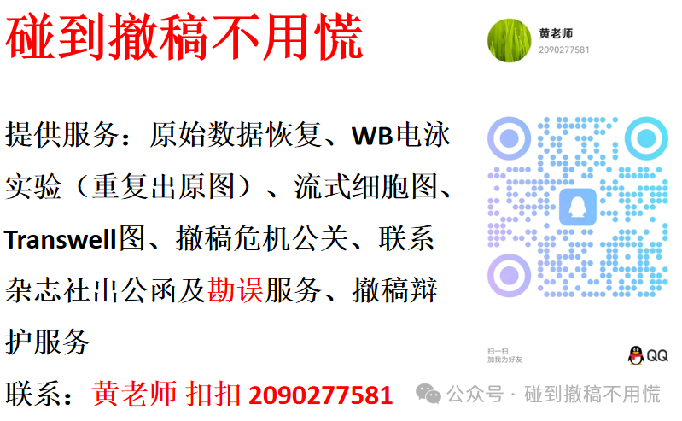

碰到撤稿不用慌，专注于提供论文撤稿危机公关服务

觉得本文好看，请点击这里